Часть 1. Выборка из одной таблицы
1.1 Сортировка по двум признакам
Запрос: Сортировка детей по группе (по возрастанию) и по дате рождения (по убыванию)
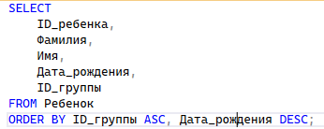
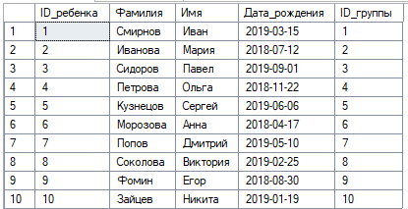
1.2 Условия отбора WHERE
Запрос 1: Дети старше 5 лет из определенных групп
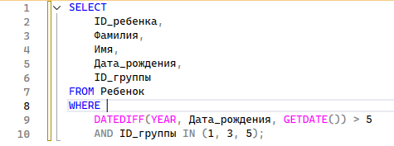
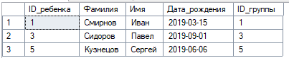
Запрос 2: Больничные продолжительностью более 5 дней
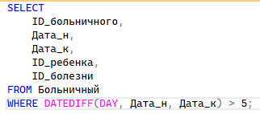
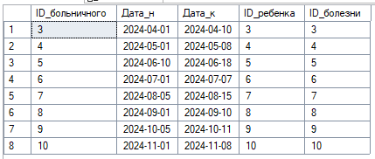
Запрос 3: Воспитатели с определенными именами
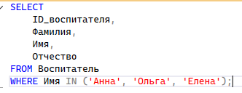
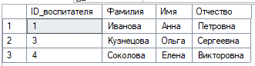
1.3 Агрегатные функции
Без группировки: Общая статистика по измерениям
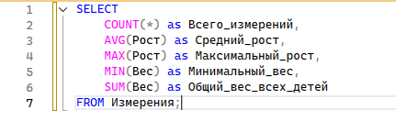
С группировкой: Статистика по группам
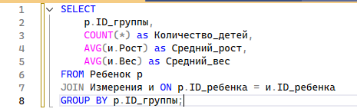
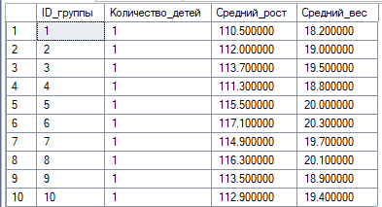
1.4 GROUP BY с ROLLUP и CUBE
ROLLUP: Иерархическая статистика по группам и болезням
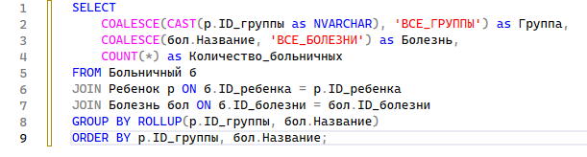
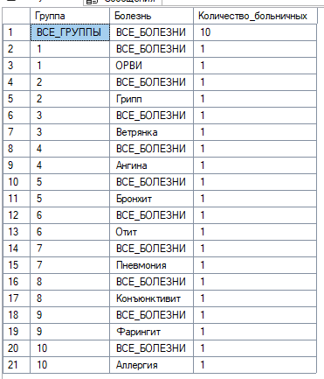
CUBE: Многомерная статистика по группам и типам родства
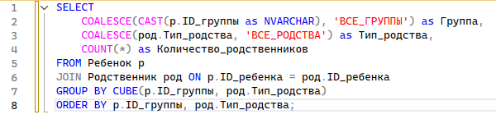
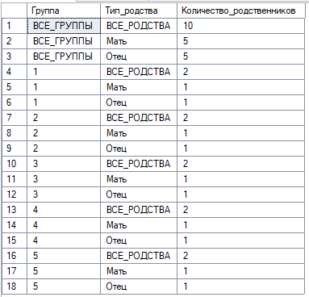
1.5 Поиск с исключением последовательности букв (LIKE)
Запрос 1: Найти воспитателей, у которых в фамилии нет последовательности "ова"
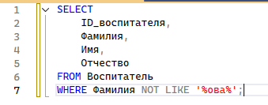
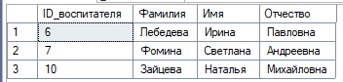
Запрос 2: Найти болезни, в названии которых нет сочетания "ит"
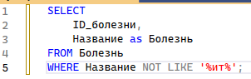
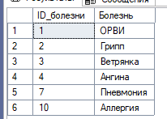
Часть 2. Выборка из нескольких таблиц
2.1 Простые соединения таблиц
Запрос: Информация о детях и их группах
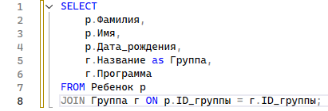
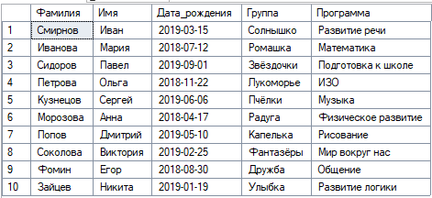
2.2 INNER JOIN с несколькими таблицами
Запрос: Полная информация о больничных
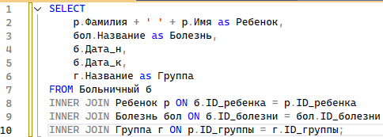
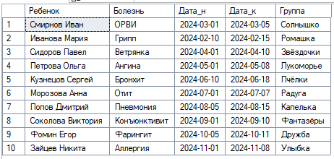
2.3 LEFT JOIN
Запрос: Все воспитатели и группы, которые они ведут
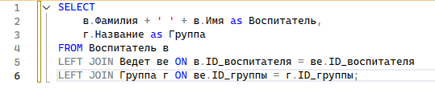
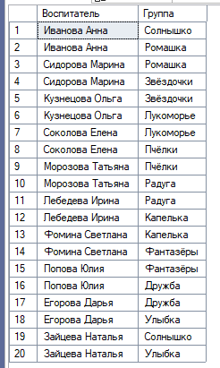
2.4 RIGHT JOIN и FULL JOIN
Запрос: Все группы и воспитатели (даже если нет связей)
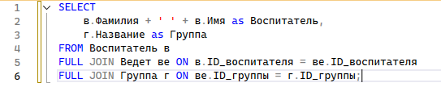
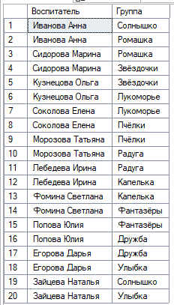
2.5 Агрегатные функции с группировкой
Запрос: Средний рост и вес по группам
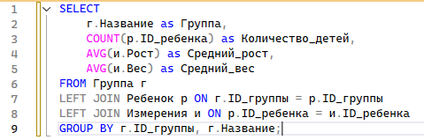
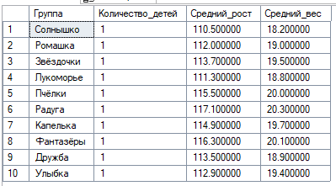
2.6 HAVING для фильтрации групп
Запрос: Группы со средним ростом больше 114 см
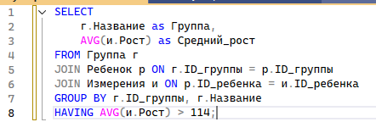
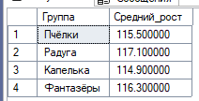
2.7 Подзапросы
Запрос: Дети, которые были на больничном больше 7 дней
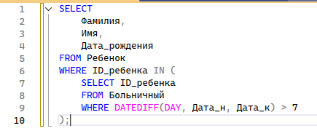
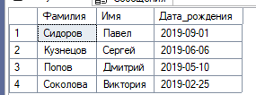
Часть 3. Представления
3.1 Создание представлений (VIEW)
Представление 1: Полная информация о детях с группами и измерениями
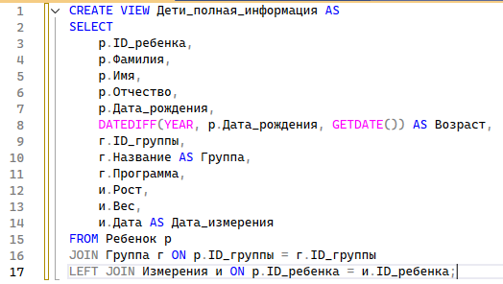
Использование представления 1:
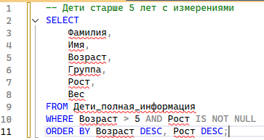
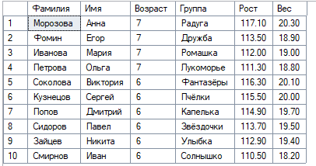
Представление 2: Статистика больничных по детям и болезням
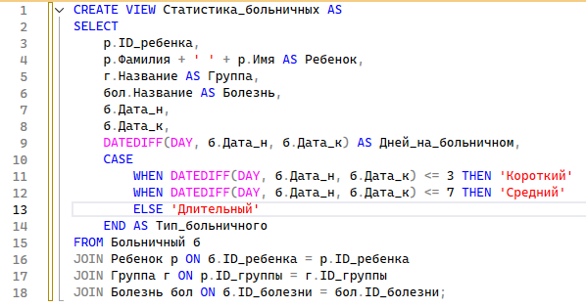
Использование представления 2:
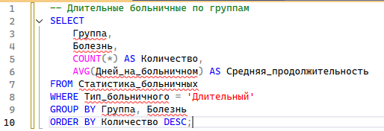
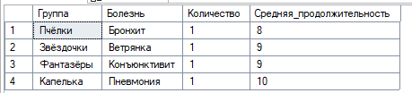
3.2 Общетабличные выражения (CTE)
CTE 1: Рекурсивное вычисление возраста детей на текущую дату
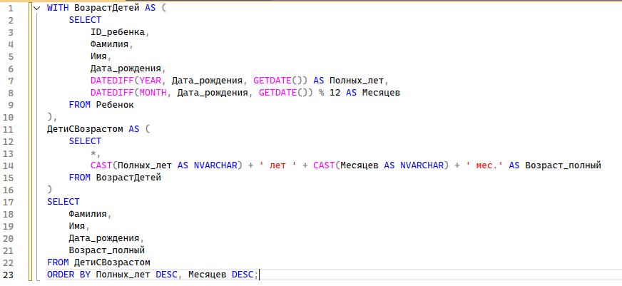
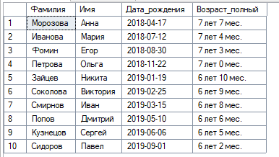
CTE 2: Анализ роста детей с вычислением отклонения от среднего
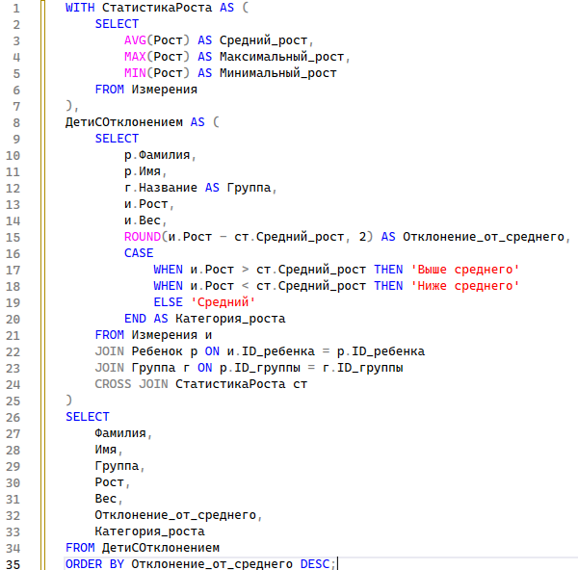
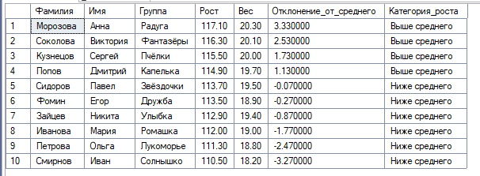
Часть 4. Функции ранжирования
4.1 ROW_NUMBER, RANK, DENSE_RANK
Запрос 1: Ранжирование детей по росту в каждой группе
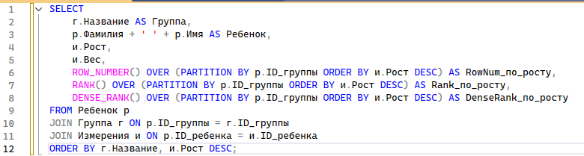
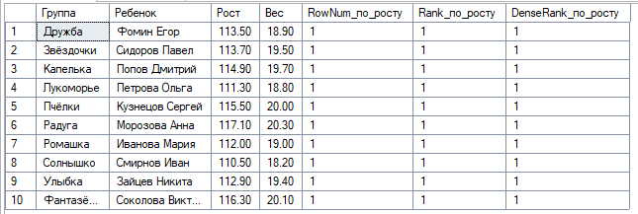
Запрос 2: Ранжирование воспитателей по количеству ведомых групп
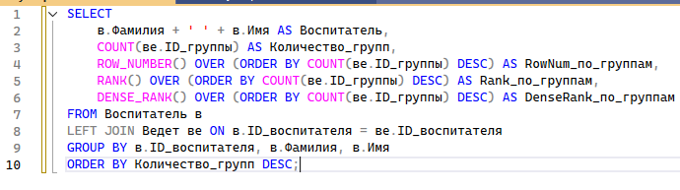
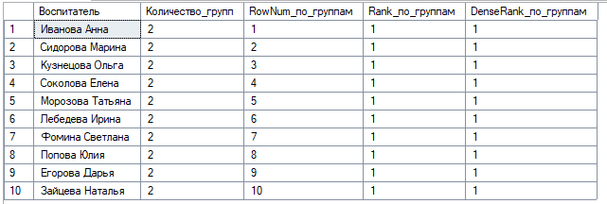
Часть 5. Объединение, пересечение, разность
5. UNION
Запрос 1: Комбинированный запрос с сортировкой - Активные и неактивные сотрудники/дети
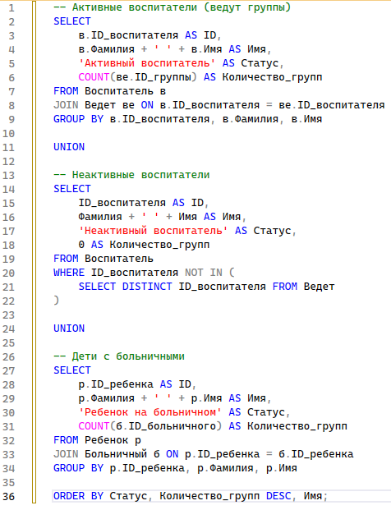
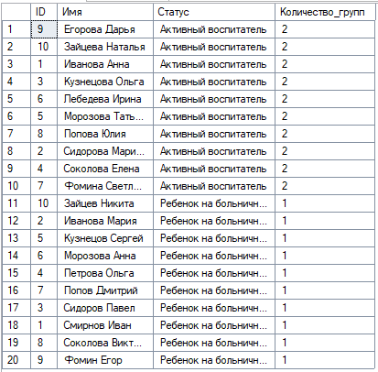
Запрос 2 : Пример с несколькими EXCEPT
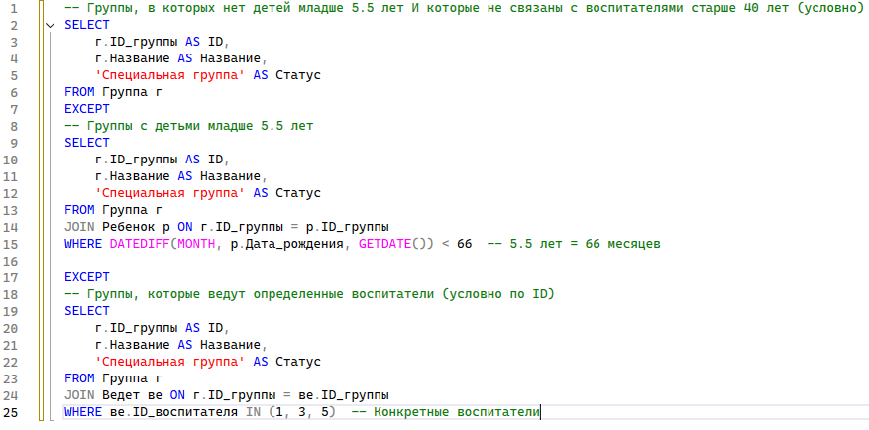
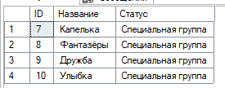
Часть 6. Использование CASE, PIVOT
6.1 CASE для категоризации
Запрос: Категоризация детей по возрасту
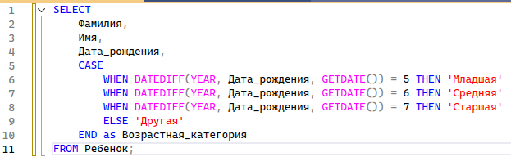
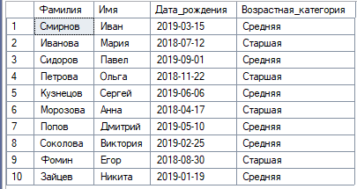
6.2 PIVOT/UNPIVOT для сводной таблицы
Запрос: Количество больничных по болезням и месяцам
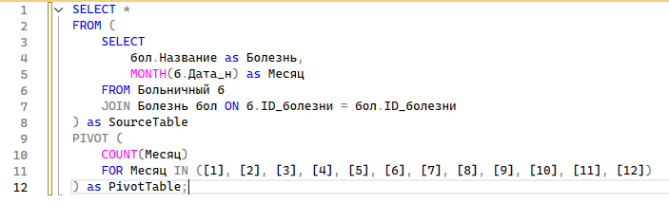
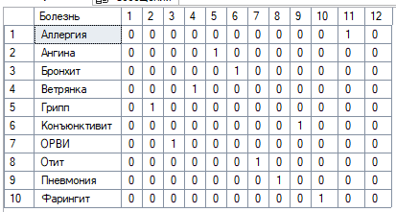
Запрос: Количество случаев болезней
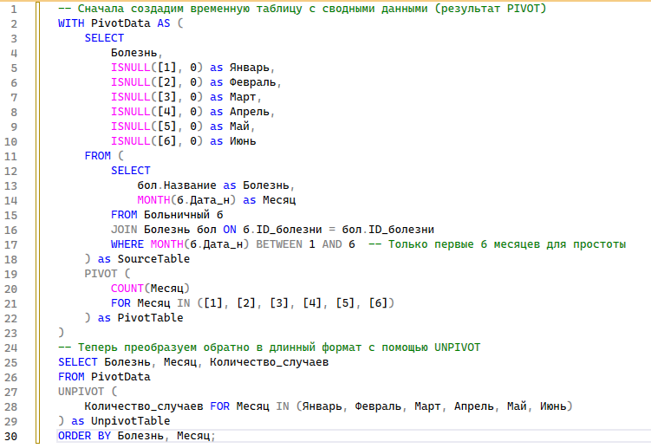
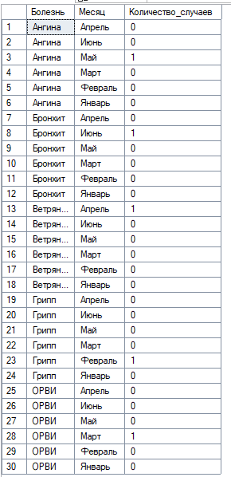

Часть 2. Упрощенные запросы
a) Найти детей из неполных семей
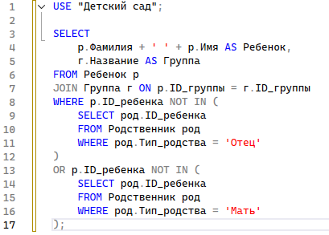
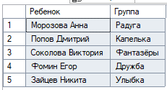
b) Найти количество свободных мест в садике для детей 3, 4, 5, 6 лет
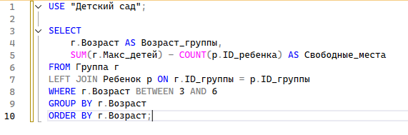
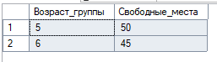
c) Для каждой группы вывести количество детей, болеющих на данный момент
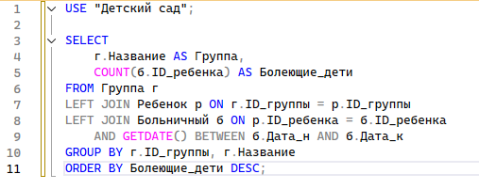
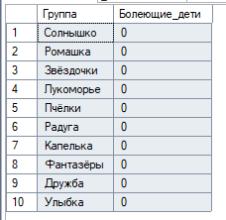
d) Найти наиболее часто болеющих детей(среднее кол-во заболеваний ребенка в год > 5)
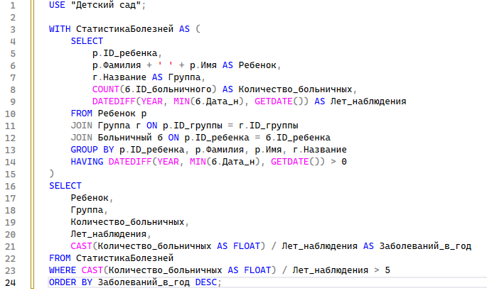
e) В каждой возрастной категории найти детей, которые за последний год выросли на 10 см и больше
